附件3
企业安全生产标准化证书样式
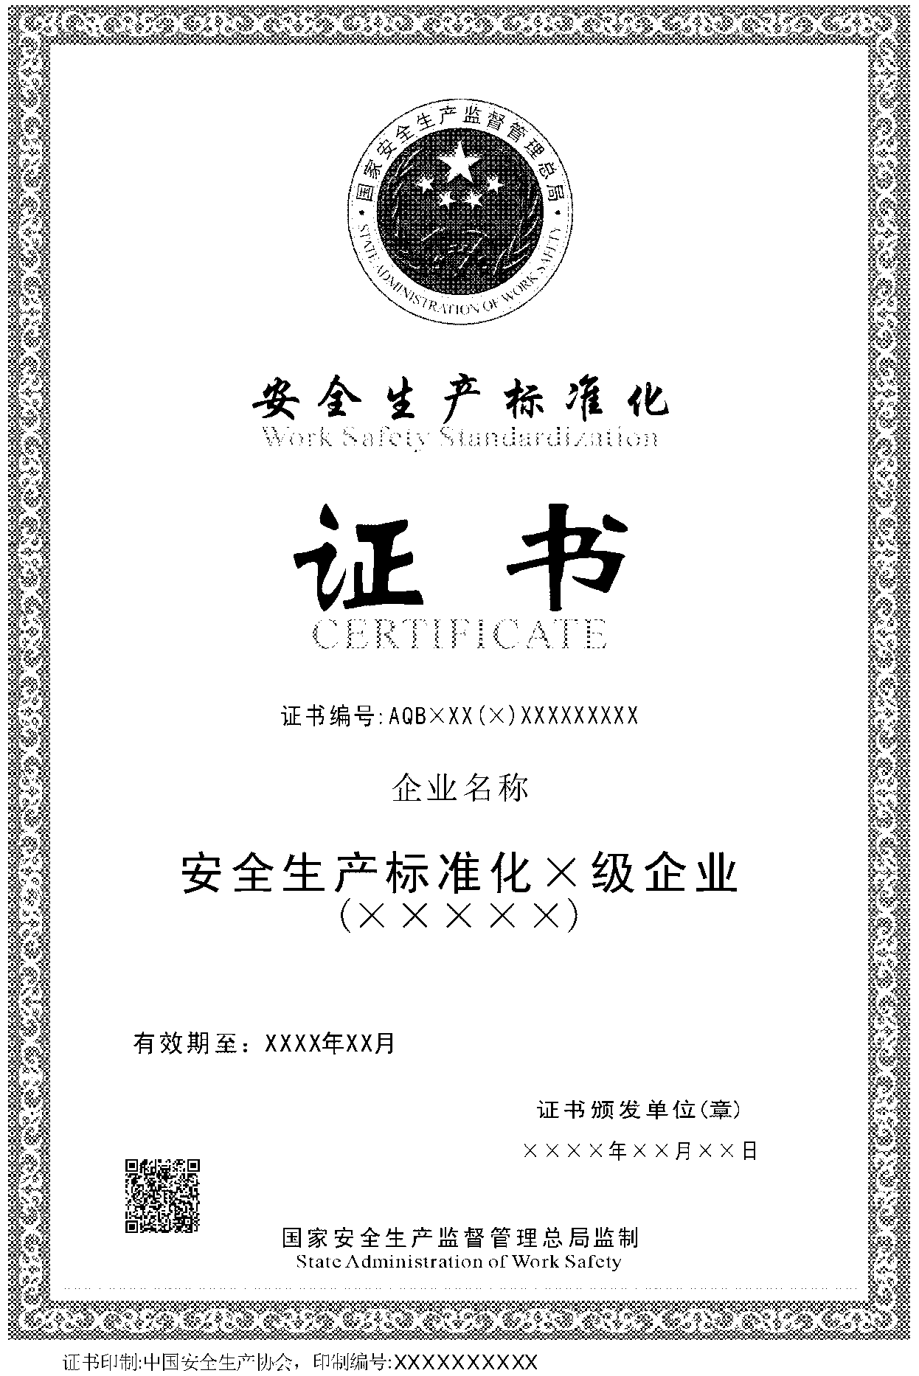

证书编号规则为：
行业代码表
标准化企业等级。“Ⅰ”或“Ⅱ”或“Ⅲ”。
代表企业安全生产标准化。
地区简称。一级企业无地区简称；二、三级企业的地区简称为省、自治区、直辖市简称。
证书编号:ABQ×XX(×)XXXXXXXXX
顺序号，5位数字。一级企业每年从00001开始顺序编号；二、三级企业按省份每年从00001开始顺序编号。
发证年度，4位数字。
行业代码，见下表：
序号 | 行业 | 代号
1 | 冶金 | YJ
2 | 有色 | YS
3 | 建材 | JC
4 | 机械 | JX
5 | 轻工 | QG
6 | 纺织 | FZ
7 | 烟草 | YC
8 | 商贸 | SM
例：2011年的机械制造安全生产标准化一级企业：AQBⅠJX201100001。
2011年的北京市机械制造安全生产标准化 二级企业：AQBⅡJX京201100001。
2011年的北京市机械制造安全生产标准化三级企业：AQBⅢJX京201100001。
“×级企业”中的“×”为“一”、“二”或“三”。
“（×××××）”中的“×××××”为行业和专业，如“冶金炼钢”或“冶金铁合金”等。
有效期为阿拉伯数字的年和月，如“2013年3月”。
发证时间中的数字为中文简体大写，如“二○一一年五月二十三日”。“○”不应用阿拉伯数字“0”。
QR二维条码图形为发证单位名称和证书印制编号，由证书印制单位发放空白证书时统一印制。
证书印制编号为9位数字编号和1位数字检验码。

